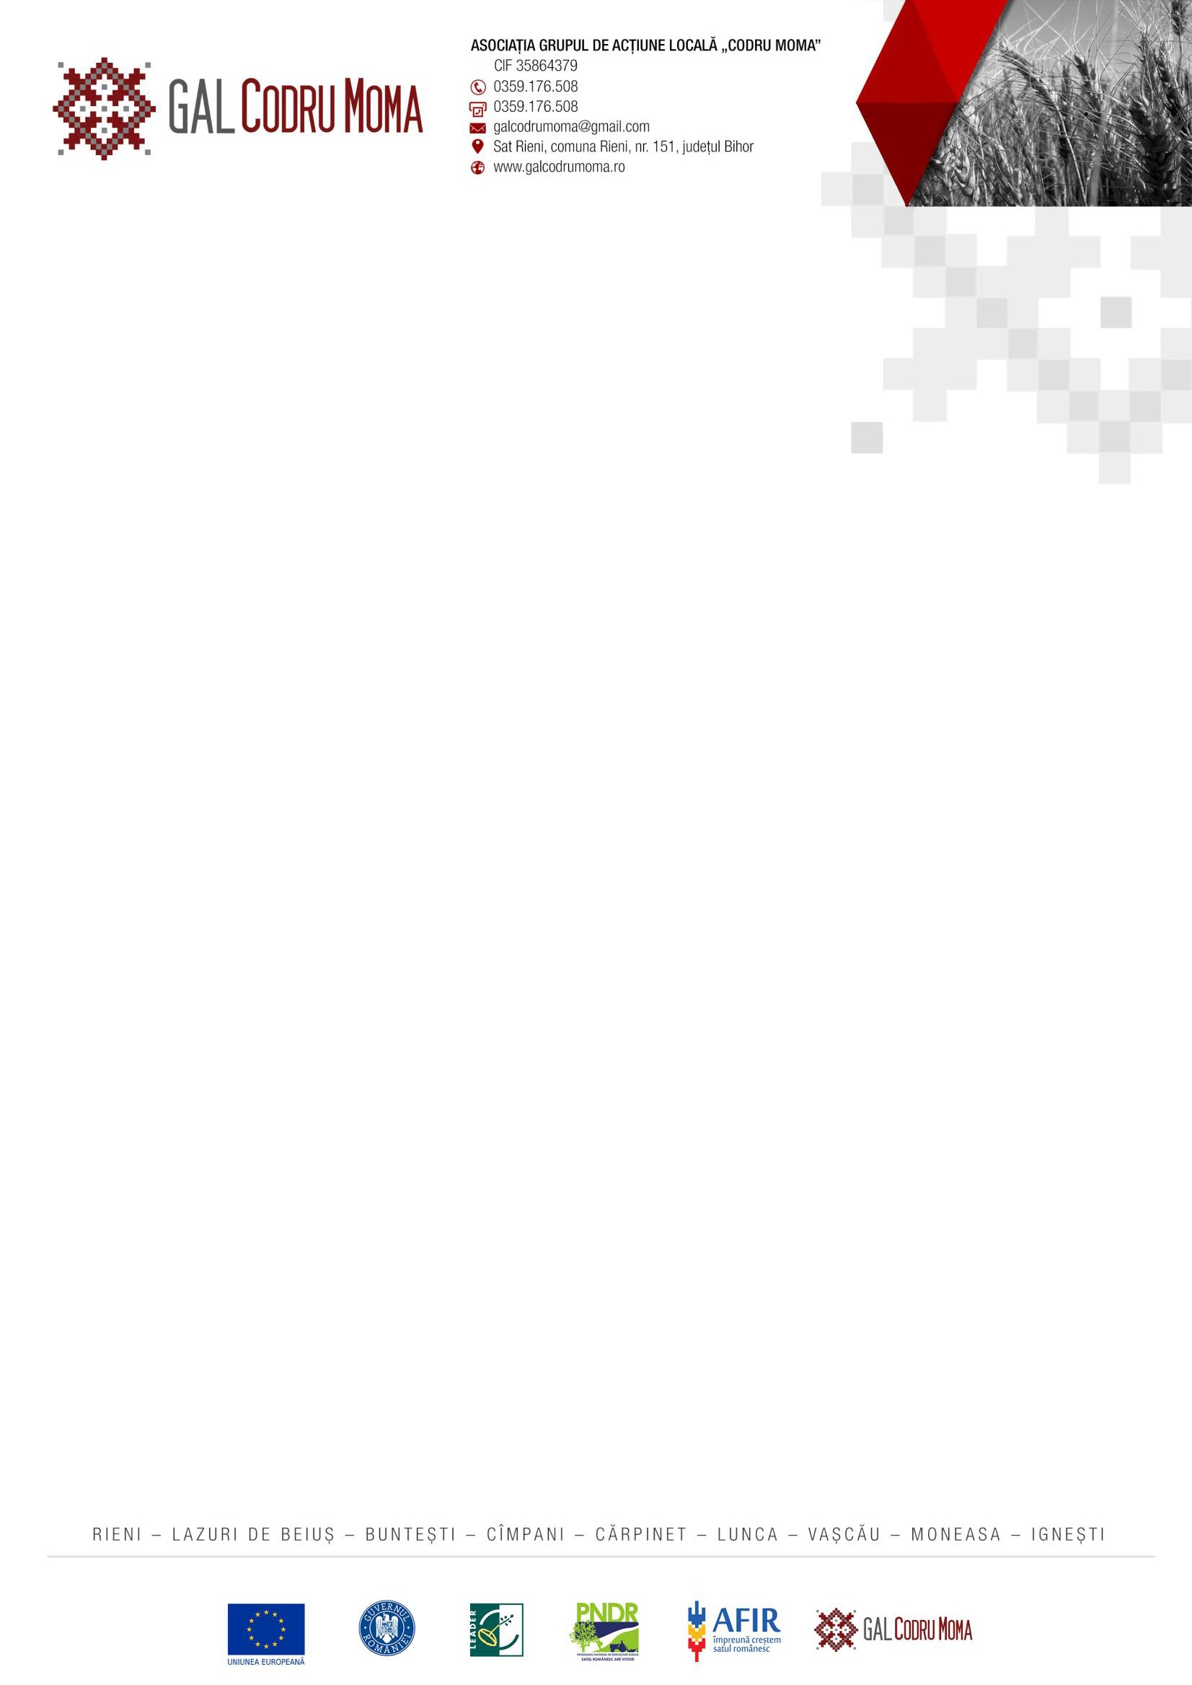

**AGENDA EVENIMENTULUI**

# ANIMAREA TERITORIULUI

**Comuna Rieni**

**27.09.2017**

Măsura 19

Sub-măsura 19.4

Cod Contract de finanțare: C 1940 1131 01 16 6 05 75521 din 22.12.2016 Denumire beneficiar: Asociatia Grupul de Actiune Locala „Codru Moma” Nr. participanti: 15 persoane

PRIMIREA PARTICIPANTILOR: ora 1230

**Locatie: Sala de sedinta a Primariei Rieni, nr:151, Comuna Rieni, Judetul Bihor.**

DESFASURAREA CONFERINTEI (intalnirii de animare): ora 1300-1500

CALENDARUL EVENIMENTULUI

1.Prezentarea apelului de selectie pentru Masura M1/2A – “Investiții în exploatații agricole și în procesarea produselor Agricole”.

2.Prezentarea apelului de selectie pentru Masura M 2/6A – „Crearea si dezvoltarea de activitati non-agricole pe teritoriul GAL Codru – Moma”.

3.Prezentarea apelului de selectie pentru Masura M3/3A – „Creșterea competitivității prin promovarea formelor asociative”.